微分方程模型举例
例1：某个动物种群，当其数量不多且环境资源丰富时，增长率（即：单位时间内增长的个体数量与总数量之比）为常数，（这是 马尔萨斯（Malthus）英 1766—1834 提出来的）。为了计算该种群的数量随时间的变化规律而建立的模型称为“马尔萨斯人口模型”。
基本假设：个体数量增长率（即：单位时间内增长的个体数量与总数量之比）为常数。
模型建立：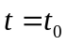时刻的数量为已知，记为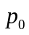，增长率常数记为，个体数量是时间的函数，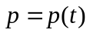，在短时间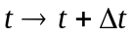内，增长的数量为
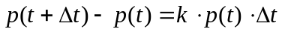，
得 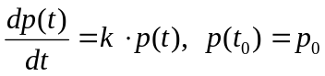，（这是一个微分方程模型）
解得 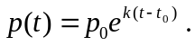
例2：一个动物种群，当其数量较多时，增长率显然要受到环境资源的限制。
基本假设：（这是 逻辑斯谛 提出来的）受资源限制，数量p有最大值M，增长率k不再是常数，而是随数量p的增大而线性递减，且当p达到最大值M时k=0，记 k=r(M-p)，r为常数 .
模型建立：时刻的数量为已知，记为，任意t时刻的数量为p(t). 在短时间内，增长的数量为
，
得 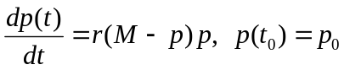，
（这是个微分方程模型，称为逻辑斯谛人口模型）
解得 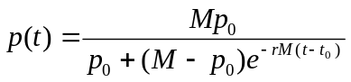 。
例3：弱肉强食的双种群模型
一个孤立的海岛上：青草；兔子；狐狸。
青草足够多，兔子吃草大量繁殖，兔子多则狐狸容易捕食，狐狸数量增加，导致兔子减少，狐狸也减少。这样，兔子、狐狸数量交替增减，无休止的循环，形成生态平衡。
数学家Volterra（意）建立了这样的“双种群生态模型”：
基本假设：（1）兔子的繁殖率为常数；（2）任何一只兔子与任何一只狐狸相遇的概率是常数，相遇时兔子被杀的概率是常数；（3）狐狸的死亡率为常数；（4）狐狸的繁殖率与“兔子数乘狐狸数”成正比。
建立模型：时刻兔子数，狐狸数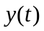，据基本假设得
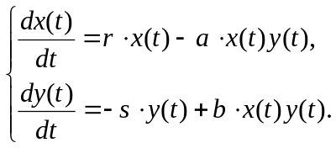
例4：小型试验火箭
初始质量1400kg，其中包括1080kg燃料，竖直向上发射，燃料燃烧速度18kg/s，产生的推力32000N，空气阻力与速度平方成正比(比例系数0.4kg/m) . 只考虑从点火到燃料燃尽期间的情况，求速度、高度等指标，只要求建立模型。
解： 时间t 高度h(t) 速度v(t)
加速度a(t) 质量m(t) 推力F
空气阻力f(t) 比例系数k 重力加速度g

初始t=0时刻：m(0)=1400, v(0)=0, h(0)=0.
任意t时刻：F=32000,k=0.4,g=9.8,m(t)=1400-18t,
v(t)=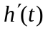, a(t)=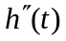, 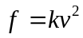.

模型的建立：根据“牛顿第二定律”，有
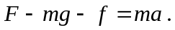
模型一：以速度v(t)作为未知函数，建立微分方程模型，
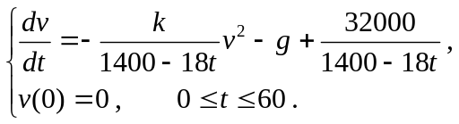
模型二：以高度h(t)作为未知函数，建立微分方程模型，
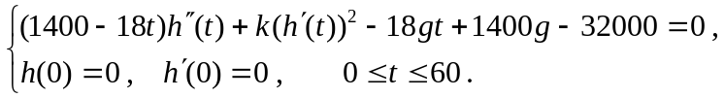例5：慢跑者与狗
一个慢跑者在平面上沿椭圆以恒定的速率v=1跑步,设椭圆方程为 x=10+20cost, y=20+15sint．突然，有一只狗攻击他，他在点（30,20）处，这狗从原点出发,以恒定速率w跑向慢跑者,狗的运动方向始终指向慢跑者．为了分别求出w=20,w=5时狗运动轨迹，请你建立数学模型。

解：
1．人：速度v=1 初始位置（30,20） 逆时针旋转
轨迹椭圆 X(t)=10+20cost, Y(t)=20+15sint
即 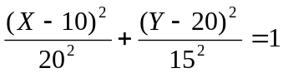
设t 时刻慢跑者的坐标为(X(t),Y(t))，则方程求导
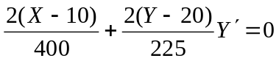
切线斜率 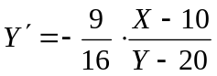
所以，切线方向为 { -16(Y-20), 9(X-10) }
（思考：若是顺时针，切线方向如何？）
可得 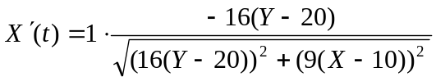
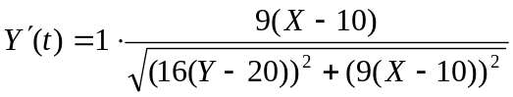
X(0)=30 , Y(0)=20 .
2．狗： 速度w 初始位置（0, 0） 方向指向人
设t 时刻，狗的坐标为(x(t)，y(t))．则 速度方向为
{X(t)-x(t), Y(t)-y(t)}
可得 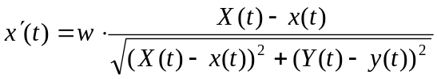
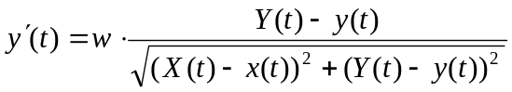
x(0)=0 , y(0)=0 .
上述八个等式构成的微分方程组即为本文题的模型
用Matlab软件求解微分方程
1．解析解
（1）一阶微分方程
求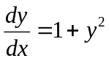的通解：dsolve('Dy=1+y^2','x')
求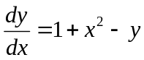的通解：dsolve('Dy=1+x^2-y','x')
求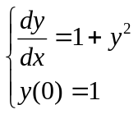的特解：dsolve('Dy=1+y^2',’y(0)=1’,'x')
（2）高阶微分方程
求解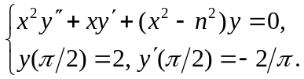其中，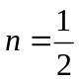，命令为：
dsolve('x^2*D2y+x*Dy+(x^2-0.5^2)*y=0','y(pi/2)=2,Dy(pi/2)=-2/pi','x')
求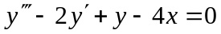的通解，命令为：
dsolve('D3y-2*Dy+y-4*x=0','x')
输出为：
ans=8+4*x+C1*exp(x)+C2*exp(-1/2*(5^(1/2)+1)*x)+C3*exp(1/2*(5^(1/2)-1)*x)
（3）一阶微分方程组
求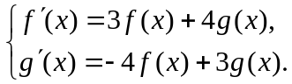的通解：[f,g]=dsolve('Df=3*f+4*g','Dg=-4*f+3*g','x')
输出为： f =exp(3*x)*(cos(4*x)*C1+sin(4*x)*C2)
g =-exp(3*x)*(sin(4*x)*C1-cos(4*x)*C2)
若再加上初始条件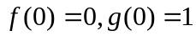，则求特解：
[f,g]=dsolve('Df=3*f+4*g','Dg=-4*f+3*g','f(0)=0,g(0)=1','x')
输出为： f =exp(3*x)*sin(4*x)
g =exp(3*x)*cos(4*x)
2．数值解
（1）一阶微分方程
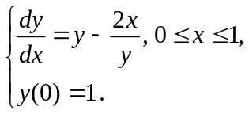 现以步长h=0.1用“4阶龙格—库塔公式”求数值解：
先建立“函数M—文件”：function f=eqs1(x,y)
f=y-2*x/y;
再命令： 格式为：
[自变量,因变量]=ode45(‘函数文件名’,节点数组,初始值)
命令为： [x,y]=ode45('eqs1',0:0.1:1,1)
若还要画图，就继续命令： plot(x,y)
（2）一阶微分方程组
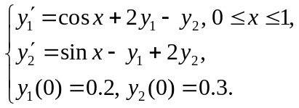 只须向量化，即可用前面方法：
function f=eqs2(x,y)
f=[cos(x)+2*y(1)-y(2);sin(x)-y(1)+2*y(2)];
将此函数文件，以文件名eqs2保存后，再下命令：
[x,y]=ode45('eqs2',0:0.1:1,[0.2;0.3])
（注：输出的y是矩阵，第i列为函数的数值解）
要画图，就命令plot(x,y(:,1)), 及命令plot(x,y(:,2))
（3）高阶微分方程
先化成一阶微分方程组，再用前面方法。
上机练习：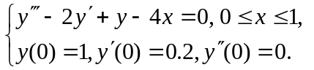
准备：令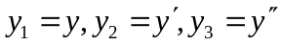，化成
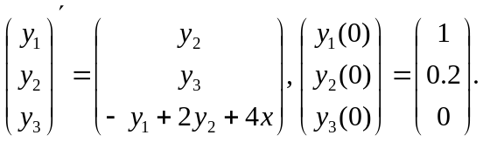
用机器： 函数文件eqs3内容？
命令？
画图？

例：求解例5慢跑者与狗解之模型
当w=20时，
function f=eqseqs20(t,y)
w=20;
aa=-16*(y(2)-20);bb=9*(y(1)-10);fm=sqrt(aa^2+bb^2);
cc=y(1)-y(3);dd=y(2)-y(4);fm2= sqrt(cc^2+dd^2);
f=[aa/fm;bb/fm;w*cc/fm2;w*dd/fm2];
将此函数文件，以文件名eqseqs20保存后，再下命令：
[t,y]=ode45('eqseqs20',0:0.1:1,[30;20;0;0])
（注：输出y是矩阵，第1、2、3、4列分别为函数X(t)、Y(t)、x(t)、y(t) 的数值解）
要画图，继续命令：
hold on,plot(y(:,1),y(:,2)),grid,plot(y(:,3),y(:,4)),hold off
结果： 当 人速=1 狗速=20 时 t=1.9秒追击到。
当 人速=1 狗速=5 时 t=7.9秒追击到。
（注：原题所给人速、狗速似有不妥，故下面改数据）
当 人速=3 狗速=15 时 t=2.7秒追击到。
当 人速=3 狗速=10 时 t=4.2秒追击到。
当 人速=3 狗速=5 时 t=9.0秒追击到
题1：池水含盐量问题
某水池有2000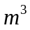水，其中含盐2kg，现以速率6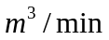向水池注入含盐率为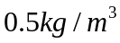的盐水，同时又以速率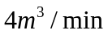从水池中流出搅拌均匀的盐水。为了计算任意t时刻水池含盐量，试建立微分方程模型。
题2：导弹飞行问题
t=0时刻，在导弹基地正北120km处，敌舰向东行驶速度90km/h，同时导弹发出，速度450 km/h。飞行中，任意时刻导弹的方向总是指向目标。
（1）若敌舰不变速、不变向，何时何地击中？
（2）从0时刻起，敌舰发现导弹，任意时刻速度大小为135，方向总与导弹垂直，何时何地击中？

